Задание Муравьеву (самое интересное)

Задание на преобразование структур, в которых нет повторяющихся значений амплитуд.

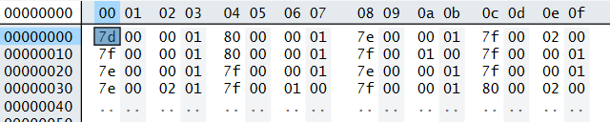

Имеется выше представленная структура. В ней каждый нечетный (1,3, …) параметр значения амплитуд — это локальный минимум (на рисунке 74 00), каждый четный это максимум. Необходимо избавится от повторяющихся значений амплитуд. См. рис последняя строка 7E 00 02 01 означает, что идет следующая последовательность амплитуд

7E 00 7E 00 7E 00 7F 00 (это максимальное значение)

Отсчеты 1 1 1

В структуре 02 01 =3

Для избавления от повторения необходимо уменьшить 7E 00 на 2 единицы и исправить число отсчетов, т.е. записать

7C 00 00 03 7F 00

Тогда идет 7C 00 7D 00 7E 00 7F 00 (это максимальное значение)

Отсчеты 1 1 1

В структуре 00 03

**Но тогда необходимо уменьшить значение амплитуды и для всех локальных минимумов:**

**Т.е.**

**Первая строка уменьшаем на 2 единицы**

**7D 00 00 01 80 00 00 01 7E 00 00 01 7F 00 00 02 Исходная**

**7B 00 00 01 80 00 00 01 7C 00 00 01 7F 00 00 02 Исправленная**

**И так для всех минимумов.**

**Но если какая либо строка (будет ниже по массиву) имеет повторяющиеся амплитуды, например,**

**7C 00 02 01 80 00 00 01 7E 00 00 01 7F 00 00 02 Исходная будет**

**7A 00 00 03 80 00 00 01 7C 00 00 01 7F 00 00 02 Исправленная**

**Другой вариант**

**7C 00 01 01 80 00 00 01 7E 00 00 01 7F 00 00 02 Исходная будет**

**7A 00 00 02 80 00 00 01 7C 00 00 01 7F 00 00 02 Исправленная**

**При этом необходимо следить за выход за границы значения для байта > 0FF**

**Для слова 0FF FF**

**Таким образом в структуре не будет повторяющихся значений амплитуд.**

**Сделать DLL процедуру.**